Спортивные игры Баскетбол (юноши и девушки 8-9, 10-11 кл.)
Регламент испытания
1. Руководство испытаниями
1.1. Руководство для проведения испытания состоит из: назначенного представителя оргкомитета; главного судьи по баскетболу.
2. Участники
- Участники должны быть одеты в спортивные шорты, футболку и кроссовки.
- Использование украшений не допускается.
- При нарушении требований к спортивной форме участник может быть наказан штрафом или не допущен к испытаниям.
3. Порядок выступления
- Для проведения испытаний участники распределяются по сменам в соответствии с личным стартовым номером. В каждой смене выступает не более 6 человек. Перед началом испытаний должны быть названы: фамилия, имя, район и стартовый номер каждого участника.
- Прежде чем участник начнет свое выступление, должны быть четко объявлены его имя, фамилия. После вызова у участника есть 20 с, чтобы начать выполнение упражнения.
- Оценка действий участника начинается с момента принятия исходного положения. Сигналом готовности участника к началу выступления служит поднятая вверх правая рука.
- Представитель делегации приглашается в зал перед выступлением своего участника. Ему не разрешается разговаривать или давать указания участникам во время выполнения упражнения.
- Все участники одной смены должны находиться в специально отведенном для них месте. Их поведение не должно мешать другим участникам.
- За нарушения, указанные в пи. 3.4 и 3.5, главный судья по баскетболу имеет право наказать участника и представителя штрафом, а в случае повторного или грубого нарушения - отстранить от участия в испытаниях.
4. Повторное выступление
- Выступление участника не может быть начато повторно за исключением случаев, вызванных непредвиденными обстоятельствами, к которым относятся: поломка оборудования, произошедшая в процессе выступления; неполадки в работе общего оборудования - освещение, задымление помещения и т.п.
- При возникновении указанных выше ситуаций участник должен немедленно прекратить выступление. Если выступление будет завершено, оно будет оценено.
- Только главный судья имеет право разрешить повторное выполнение упражнения. В этом случае участник выполняет свое упражнение сначала, после выступления всех участников данной смены.
- Если выступление прервано по вине участника, повторное выполнение упражнения не разрешается.
5. Разминка
5.1. Перед началом выступлений участникам предоставляется разминка из расчета не более 30 с на одного участника.
6. Судьи
- Главный судья по баскетболу определяет составы судейских бригад, оценивающих выступления девушек и юношей.
- Каждая бригада состоит из арбитра, судьи-секундометриста, секретаря, судьи-помощника.

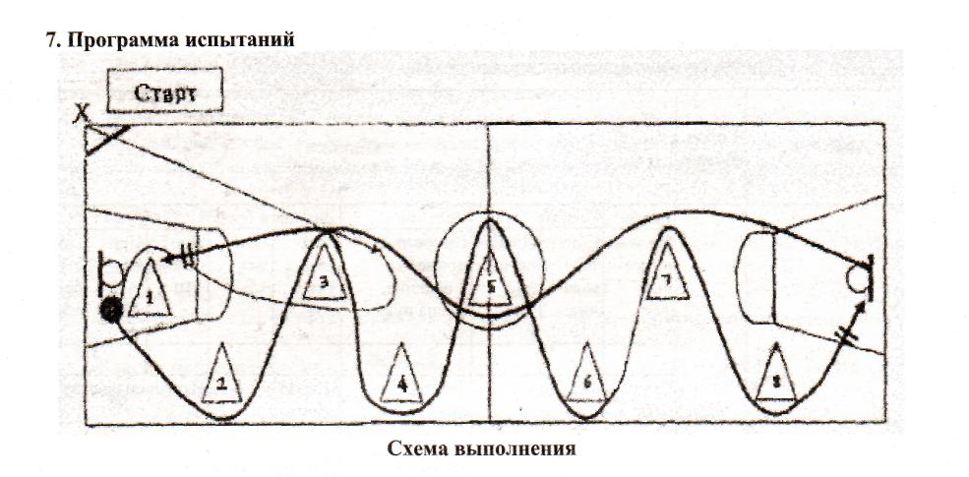
Участник находится за лицевой линией лицом вперед. По сигналу конкурсант движется приставными шагами левым боком к фишке-ориентиру № 3, обегая ее, выполняет поворот и приставным шагом правым боком перемещается к фишке-ориентиру № 1, где находится мяч. Участник берет мяч и правой рукой ведет мяч к фишке-ориентиру № 2, левой рукой ведет мяч к фишке-ориентиру № 3, правой, рукой ведет мяч к фишке-ориентиру № 4, левой рукой ведет мяч к фишке-ориентиру № 5, правой рукой ведет мяч к фишке-ориентиру № 6, левой рукой ведет мяч к фишке-ориентиру № 7, правой рукой ведет мяч к фишке-ориентиру № 8, таким образом, ведение осуществляется дальней рукой от фишки-ориентира. После прохождения фишки-ориентира № 8 выполняет бросок в корзину после двух шагов из-под щита. Подбирает мяч, разворачивается и ведет мяч к другому щиту с обводкой дальней рукой фишек-ориентиров № 7, 5, 3, выполняет бросок в корзину после двух шагов из-под щита.
8. Оценка исполнения
- Фиксируется время преодоления дистанции с точностью до 0,01 с и точность броска.
- Остановка секундомера осуществляется в момент касания мячом площадки после броска в корзину из-под щита.
- В случае непопадания участник имеет право выполнить две дополнительные попытки.
- Если участник уходит с площадки, не выполнив дополнительные попытки, то к его времени выполнения задания прибавляется по 10 с за каждый не совершенный бросок.
- Если участник из 3 бросков, совершенных из-под щита, не попал ни разу в кольцо, он наказывается штрафом - 5 с.
- За каждое нарушение правил в технике ведения мяча:
пробежка, пронос мяча, двойное ведение, неправильная смена рук, сбивание и касание фишек-ориентиров, выходы за пределы площадки, участнику к его фактическому времени прибавляется по 1 с.
- За необбегание фишки-ориентира и перемещение неуказанным способом добавляется по 3 штрафных секунды.
- При нарушении требований к спортивной форме участник может быть наказан штрафом -прибавлением 10 с или не допущен к испытаниям.
- За нарушение дисциплины главный судья по баскетболу имеет право наказать участника и представителя штрафом 5 с, а в случае повторного или грубого нарушения - отстранить от участия в испытаниях.
9. Оборудование
- Контрольное упражнение выполняется на площадке со специальной разметкой для игры в баскетбол.
- Вокруг площадки должна иметься зона безопасности шириной не менее 1 метра, полностью свободная от посторонних предметов.
- Один баскетбольный мяч, восемь фишек-ориентиров.

Протокол
по конкурсному испытанию баскетбол юноши девушки класс
 | № | ФИО | Город, область | Ошибки |  |  |  |  |  |  |  |  | М е с т о
 | 1 |  |  | Боком | Стойка |  | Ведение | Два шага бросок
 | 1 |  |  | Не тем способом  +1с | Сбита, касание +1с | Необегание  +3с | Пробежка, пронос 2 ведение, смена рук +1с | Пробежка +1с | Промах  +5с | Пробежка  +1с | Промах ушел +30с | Промах с 3-х бросков  +5с
 | 1 |  |  | Спортивная форма +10с |  |  | Тех замеча-ние+5с | Штрафное время |  | Итоговое время
 | 2 |  |  | Боком | Стойка |  | Ведение | Два шага бросок
 | 2 |  |  | Не тем способом +1с | Сбита, касание +1с | Необегание  +3с | Пробежка, пронос 2 ведение, смена рук +1с | Пробежка  +1с | Промах  +5с | Пробежка +1с | Промах ушел +30с | Промах с 3-х бросков  +5с
 | 2 |  |  | Спортивная форма +10с |  |  | Тех замеча-  ние+5с | Штрафное время |  | Итоговое время
 |  | Помощники: 1 (ФИО) ( | декрета | рь: | (ФИС | ) (ФИО} | 2. Гл. судья: |  |  | (ФИО) Секундометрист: (ФИО)

Футбол (юноши 8-9, 10-11 кл.)
Регламент испытания
1. Руководство испытаниями
1.1. Руководство для проведения испытаний состоит из назначенного представителя оргкомитета; главного судьи по футболу.
2. Участники
- Участники должны быть одеты в спортивные шорты, футболку и кроссовки.
- Использование украшений не допускается.
- При нарушении требований к спортивной форме участник может быть не допущен к испытаниям или наказан штрафом (прибавлением 10 с).
3. Порядок выступления
- Для проведения испытаний участники распределяются по сменам в соответствии с личным стартовым номером. В каждой смене выступает не более 6 человек. Перед началом испытаний должны быть названы: фамилия, имя, регион и стартовый номер каждого участника.
- Прежде чем участник начнет свое выступление, должны быть четко объявлены его имя, фамилия. После вызова у участника есть 20 с, чтобы начать выполнение упражнения.
3.3 Оценка действий участника начинается с момента принятия исходного положения. Сигналом готовности участника к началу выступления служит поднятая вверх правая рука.
- Представителям делегаций не разрешается разговаривать или давать указания участникам во время выполнения упражнения.
- Все участники одной смены должны находиться в специально отведенном для них месте. Их поведение не должно мешать другим участникам.
- За нарушения, указанные в пп. 3.4 и 3.5, главный судья по футболу имеет право наказать участника штрафом 5 сек, а в случае грубого нарушения - отстранить от участия в испытаниях.
4. Повторное выступление
4.1. Выступление участника не может быть начато повторно, за исключением случаев, вызванных непредвиденными обстоятельствами, к которым относятся: поломка оборудования, произошедшая в про- цессе выступления; - неполадки в работе общего оборудования - освещение, задымление помещения и т.п.
- При возникновении указанных выше ситуаций участник должен немедленно прекратить выступление. Если выступление будет завершено, оно будет оценено.
- Только главный судья имеет право разрешить повторное выполнение упражнения. В этом случае участник выполняет свое упражнение сначала, после выступления всех участников данной смены.
- Если выступление прервано по вине участника, повторное выполнение упражнения не разрешается.
5. Разминка
5.1. Перед началом выступлений участникам предоставляется разминка из расчета не более 30 с на одного участника.
6. Судьи
- Главный судья по футболу определяет составы судейских бригад, оценивающих выступления участников.
- Каждая бригада состоит из арбитра и судей.
7. Программа испытаний
На середине лицевой линии игрового поля устанавливаются ворота (3x2 м). На расстоянииЮ м от линии ворот располагается зона для удара по воротам (шириной 1 м). В 2 м вправо и влево от боковых стоек ворот на расстоянии 11 м, 14ми 17м от линии ворот располагаются 3 фишки с одной и другой стороны, причем вторые фишки находятся напротив боковых стоек ворот. На расстоянии 20 и 22 м от линии ворот устанавливается 2 мяча и две контрольные стойки соответственно.
По сигналу участник стартует от первой контрольной к стоящему слева мячу. Выполняя ведения мяча, участник обводит первую фишку слева, вторую справа и двигается в зону удара, для атаки ворот, слева от третьей фишки. Находясь в зоне для удара, участник выполняет удар по воротам верхом левой ногой.
Выполнив удар, участник двигается ко второй контрольной стойке, обегает ее, и бежит ко второму мячу. Выполняя ведения мяча, участник обводит первую фишку справа, вторую слева и двигается в зону удара, для атаки ворот, справа от третьей фишки, выполняет удар по воротам верхом правой ногой.
Выполнив удар, участник финиширует возле второй контрольной стойки.
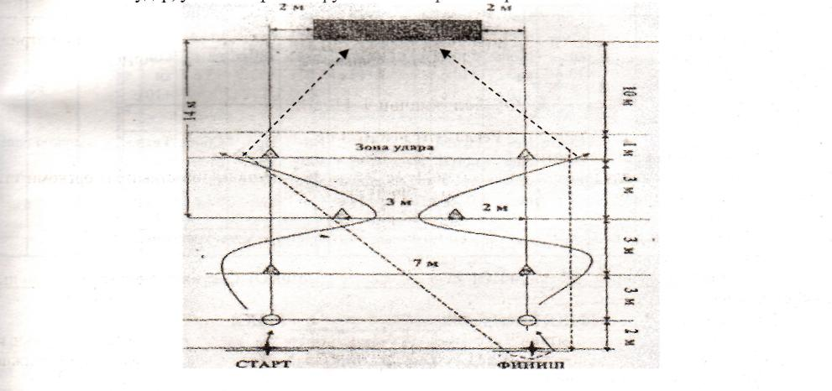
L-хема выполнения
8. Оценка исполнения
- Упражнение считается законченным, если участник обвел все фишки, нанес удары по ворогам из зоны для удара и пересек финишную линию. Время определяется с точностью до 0,01 с.
- Штрафное время начисляется за следующие ошибки:

- необегание фишки с мячом - плюс 10 с;
- сбита фишка-ориентир - плюс 3 с;
- нанесение удара по мячу до зоны удара - плюс 5 с;
- нанесение удара по мячу после зоны удара - плюс 15 с;
- удар по мячу не той ногой - плюс 10 с;
- непопадание по воротам из зоны удара - плюс 10 с;
- удар по воротам низом - плюс 3 с, попадание по воротам не засчитывается - плюс 10 с.
9. Оборудование
- Упражнение выполняется на площадке со специальной разметкой для испытания.
- Вокруг площадки должна иметься зона безопасности шириной не менее 1 м, полностью свободная от посторонних предметов.
- Ворота (3x2 м), 2 мяча, две контрольные стойки и 6 фишек.

Протокол
олимпиады по конкурсному испытанию футбол юноши класс

№ | ФИО | Город, область |  |  | Ошибки |  |  |  |  |  |  | Штрафное время | Итоговое время | Место
1 |  |  | Ведение |  |  |  | Удар |  |  | Ускорение
1 |  |  | Сбита | Не- | Пра- | До | По- | Ни- | Про- | Сбита | Не-
 |  |  | стой- | обег | вой | зоны | сле | зом | мах | стои- | обег
 |  |  | ка  +3с | стойки +10 с | ногой +10 с | +5 с | зоны  +15 с | +3с | +10 с | ка  +3с | стойки +10 с
 |  |  | Сбита | Не- | Левой | До | По- | Ни- | Про- | Сбита | Техн.
 |  |  | стои- | обег | ногой | зоны | сле | зом | мах | стой- | за-
 |  |  | ка  +3с | стойки +10 с | +10 с | +5 с | зоны +15 с | +3с | +10 с | ка  +3с | мен.  +5 с
2 |  |  | Ведение |  |  |  | Удар |  |  | Уско | рение
2 |  |  | Сбита | Не- | Прво | До | По- | Ни- | Про- | Сбита | Не-
 |  |  | стои- | обег | й | зоны | сле | зом | мах | стой- | обег
 |  |  | ка  +3с | стойки +10 с | ногой +10 с | +5 с | зоны +15 с | +3с | +10 с | ка  +3с | стойки  +10 с
 |  |  | Сбита | Не- | Левой | До | По- | Ни- | Про- | Сбита | Техн.
 |  |  | стой- | обег | ногой | зоны | сле | зом | мах | стои- | за-
 |  |  | ка  +3с | стойки +10 с | +10 с | +5 с | зоны +15 с | +3с | +10 с | ка  +3с | мен.  +5 с
Помощники: 1 (ФИО) 2. (ФИО) Секундометрист:
(ФИО)
Секретарь: (ФИО) Гл. судья: (ФИО)

Волейбол (девушки 8-9, 10-11 кл.)
Регламент испытания
1. Руководство испытаниями
1.1. Руководство для проведения испытаний состоит из назначенного представителя оргкомитета; главного судьи по волейболу.
2. Участники
- Девушки должны быть одеты в спортивные шорты, футболку и кроссовки.
- Использование украшений не допускается.
- При нарушении требований к спортивной форме участник может быть не допущен к испытаниям или наказан штрафом (снятием 3 очков).
3. Порядок выступления
- Перед началом испытания должны быть названы: фамилия, имя, регион и стартовый номер каждого участника.
- После вызова у участника есть 20 с, чтобы он мог приготовиться к выполнению испытания.
- Сигналом готовности участника к началу выступления служит поднятая вверх правая рука.
- Началом испытания является сигнал (свисток судьи), после которого должна быть произведена подача в течение 5 с.
- Представителям делегаций не разрешается разговаривать или давать указания участникам во время выполнения упражнения.
- Все участники одной смены должны находиться в специально отведенном для них месте. Их поведение не должно мешать другим участникам.
- За нарушения, указанные в пп. 3.4 и 3.5, судья имеет право наказать испытуемого снижением оценки на 1 очко, а в случае грубого нарушения - отстранить от участия в испытаниях.
4. Повторное выступление
- Выступление участника не может быть начато повторно, за исключением случаев, вызванных непредвиденными обстоятельствами, к которым относятся: поломка оборудования, произошедшая в процессе выступления; неполадки в работе общего оборудования - освещение, задымление помещения и т.п.
- При возникновении указанных выше ситуаций участник должен немедленно прекратить выступление. Если выступление будет завершено, оно будет оценено.

- Только главный судья имеет право разрешить повторное выполнение упражнения. В этом случае участник выполняет свое упражнение сначала, после выступления всех участников данной смены.
- Если выступление прервано по вине участника, повторное выполнение упражнения не разрешается.
5. Разминка
5.1. Перед началом выступлений участникам предоставляется разминка из расчета не более 30 с на одного участника. 6. Судьи
6.1. Главный судья по волейболу определяет составы судейских бригад, оценивающих выступле
ния девушек.
6.2. Бригада состоит из арбитра, судьи на подаче, секретарь, судья-помощник.
7. Программа испытаний
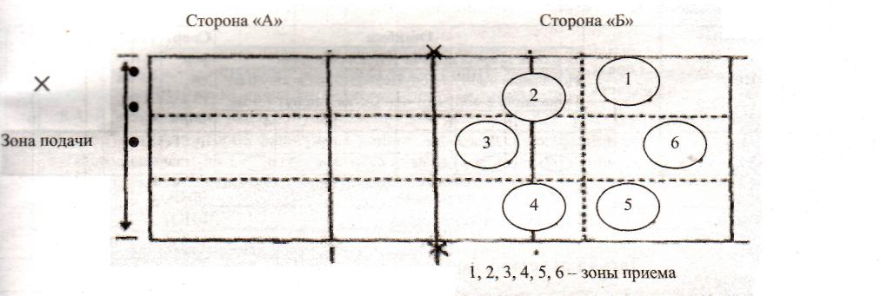
Схема выполнения подач
На середине игрового поля устанавливается сетка высотой 2 м 20 см. На противоположной стороне от места подачи площадка разбивается на шесть равных частей - зоны 1, 6, 5 и 2, 3, 4 в каждую из которых нужно будет попасть при подаче. В каждую зону кладется стандартный обруч - место для премиальных очков.
Испытуемый, выполняющий подачу, находится за лицевой линией. Подачу можно подавать с любой точки за лицевой линией, не заходя за разметку.
Подающему дается возможность выполнить по два вида подач (нижняя, верхняя).
Подающий выполняет три верхние подачи в зоны 1, 6, 5, затем выполняет три нижние подачи в зоны 2, 3, 4.
Как только участник взял мяч в руки или прозвучал свисток судьи в поле, подача должна быть выполнена в течение 8 с. В случае если испытуемый выполнил подброс, но удар по мячу не произвел, то подача является совершенной.
Дополнительных попыток не предоставляется. Каждая подача оценивается. В зачет идет сумма всех подач.
8. Оценка исполнения
- Упражнение считается законченным, когда подающий выполнит 3 нижние и 3 верхние подачи.
- При выполнении нижних и верхних подач:

- за попадание в указанную зону начисляется 3 очка;
- за попадание подачи в мишень, находящуюся в зоне, дается премиальное 1 очко.

- Если мяч попадает в одну и ту же зону, то это засчитывается только как одно попадание в данную зону и начисляется только 3 очка.
- За непопадание в указанную зону очки не начисляются.
- За подачу в сетку или в аут снимается 1 очко.
- За подачу, не выполненную в течение 8 с, снимается 1 очко.
- За невыполнение подачи после подброса снимается 1 очко.
- Касание мяча сетки не является нарушением.
- За нарушение требований к спортивной форме снимается 3 очка.
8.10. За нарушение дисциплины снижение оценки на 1 очко, а в случае грубого нарушения — от
странение от участия в испытаниях.
Примечание. Верхняя подача - удар по мячу наносится выше уровня плечевого сустава в исходном положении стоя лицом к сетке. Нижняя подача - удар по мячу наносится ниже уровня плечевого сустава в исходном положении, когда испытуемый стоит лицом к сетке.
9. Оборудование
- Упражнение выполняется на площадке с волейбольной разметкой и сеткой, установленной вертикально над осью средней линии.
- Вокруг площадки должна иметься зона безопасности шириной не менее 1 метра, полностью свободная от посторонних предметов.
- Волейбольная сетка, три волейбольных мяча и 6 обручей-мишеней.
Протокол
зональной олимпиады по конкурсному испытанию волейбол девушки класс

№ | ФИО | Город область | Ошибки |  |  |  |  |  | Спорт форма  +Зоч. -3 оч. | Тех. зам. +1оч -1 оч. | Итого очков | М  е с т  0
№ | ФИО | Город область | Верхняя прямая подача |  |  | Нижняя подача
№ | ФИО | Город область | Попадание в зону +3 оч. Непопадание в зону 0 оч. Попадание в обруч +1 оч. Сетка или аут - 1 оч.
№ | ФИО | Город область | 1 | 6 | 5 | 2 | 3 | 4
1
1 |  |  | О | о | О | О | О | О
Помощник: (ФИО) Судья на подаче: (ФИО)
Судья в поле: (ФИО) Судья-секретарь: (ФИО)

